**October/National WIC Enrollment Week 2024 Social Media Messaging - Spanish**

*The following visuals and copy can be used by WIC staff for any outreach purposes, including posting to social media pages. Feel free to edit the copy and website or contact information to make it specific to your clinic. Hashtags and suggested posting dates are optional, observance day posts can be shared anytime by editing the suggested captions to fit your clinic’s needs.*

***You can download high-resolution versions of the graphics*** [here](https://nyc3.digitaloceanspaces.com/wicshare/2024/09/Spanish_October-2024-Social-Media-Graphics.zip)***.*** *Please reach out to us at* [*campaign@nwica.org*](mailto:campaign@nwica.org) *if you have any questions!*

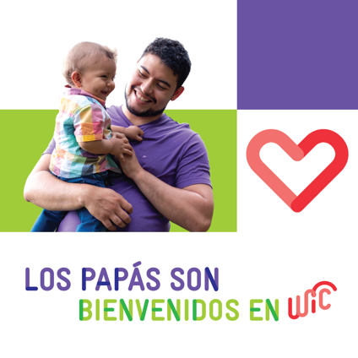

**1. Dads Are Welcome at WIC**

Papás, ¡ustedes también pueden participar en el programa WIC! Desde alimentos saludables y educación nutricional hasta remisiones de atención médica y apoyo entre pares, ¡WIC tiene muchas formas de ayudar a su familia! 👨‍🍼👨🏻‍🍼👨🏾‍🍼

Conozca más sobre el programa y comuníquese con su clínica WIC local en [www.signupwic.com/es](http://www.signupwic.com/es).

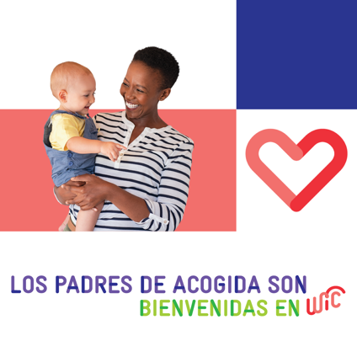**2. Foster Parents Are Welcome at WIC**

Padres de acogida, ¿sabían que los niños de acogida menores de cinco años reúnen los requisitos automáticamente para acceder a los beneficios del programa WIC? Muchas familias creen que inscribirse en el programa WIC puede restar recursos a otras familias, pero no es así. No hay límite en el número de familias que pueden recibir los beneficios del programa WIC.

Conozca cómo el programa WIC puede ayudar a su familia en [www.signupwic.com/es](http://www.signupwic.com/es).

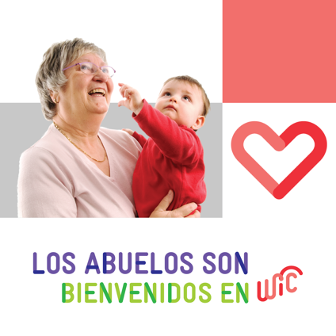

**3. Grandparents Are Welcome at WIC**

Como abuelo u otro cuidador de niños cuyos padres no pueden hacerlo, puede presentar su solicitud para los beneficios del programa WIC para los niños de hasta 5 años a su cargo.

A través de WIC, puede acceder a alimentos saludables, asesoramiento nutricional, remisiones de atención médica y otro tipo de ayuda para su familia. Conozca más y busque una clínica WIC cercana en [www.signupwic.com/es](http://www.signupwic.com/es).

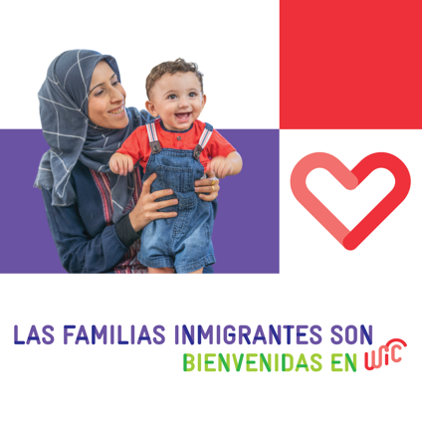**4. Immigrant Families Are Welcome at WIC**

Si se mudó a Estados Unidos, puede recibir ayuda del programa WIC. Inscribirse en el programa WIC no afectará a su estatus migratorio ni a su capacidad para acceder a la ciudadanía estadounidense o residencia permanente.

Si acaba de quedar embarazada, está en período de lactancia o cuidando a un niño menor de 5 años, puede obtener alimentos nutritivos, apoyo prenatal y para la lactancia, remisiones de atención médica y mucho más de WIC. ✨

Conozca más sobre el programa y cómo inscribirse en [www.signupwic.com/es](http://www.signupwic.com/es)

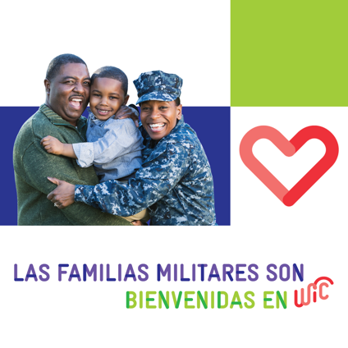**5. Military Families Are Welcome at WIC**

¿Sabía que... 🤔 el subsidio básico de vivienda (BAH) y el subsidio por costo de vida en el extranjero (COLA) no se toma en cuenta a la hora de presentar su solicitud para el programa WIC? Además, muchas oficinas de WIC se encuentran en las bases militares o cerca de ellas, ¡lo que facilita aún más que su familia reciba los alimentos y recursos que necesita! 👏

WIC también está disponible para los miembros de las fuerzas armadas en el extranjero, por lo que incluso si antes no reunía los requisitos para recibir los beneficios de WIC, podría hacerlo cuando se traslade al extranjero o fuera de EE. UU. continental (OCONUS).

Puede inscribirse en WIC en cualquier momento, ¡incluso durante la Semana nacional de inscripción a WIC (del 7 al 11 de octubre)! Visite [www.signupwic.com/es](http://www.signupwic.com/es) para obtener más información.

**6. Celebrate National WIC Enrollment Week with Instagram Live**

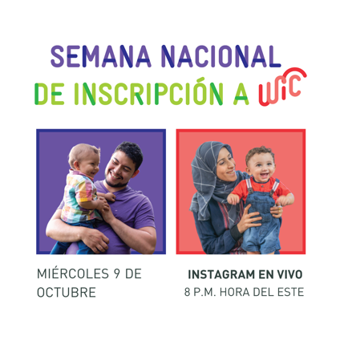🌟 ¿Quiere saber cómo el programa WIC puede ayudar a su familia? 🌟 ¡Únase a @WICYouGotThis el miércoles 9 de octubre a las 8 p. m., hora del este, para un vivo de Instagram y conocer todo sobre WIC! Vamos a profundizar en todo lo que necesita saber sobre el programa, sus beneficios y cómo puede ayudar a su familia a prosperar. 💪👨‍👩‍👧‍👦

Fije un recordatorio, piense en algunas preguntas y ¡prepárese para aprender sobre WIC!

📅 Fecha: Miércoles 9 de octubre

⏰ Hora: 8 p. m., hora del este

📍 Dónde: @WICYouGotThis en Instagram

WIC es un programa de nutrición complementaria para las mujeres que acaban de quedar embarazadas, en período de lactancia o que cuidan de un niño menor de 5 años. Visite www.signupwic.com/es para conocer más y buscar una clínica WIC cercana.

**7. Pregnancy Benefits**

No tiene que esperar a tener a su bebé para presentar su solicitud para el programa WIC, ¡puede inscribirse en cuanto sepa que está embarazada! 🤰🏻🤰🏽🤰🏿 Tanto si está embarazada como si tiene un bebé o un pequeño menor de 5 años, ¡WIC está aquí para USTED!

Ofrecemos nutrición prenatal, remisiones de atención médica, apoyo entre pares, educación sobre lactancia y mucho más. Comience su recorrido en el programa esta Semana nacional de inscripción a WIC del 7 al 11 de octubre y en cualquier momento durante todo el año visitando [www.signupwic.com/es](http://www.signupwic.com/es) ✨

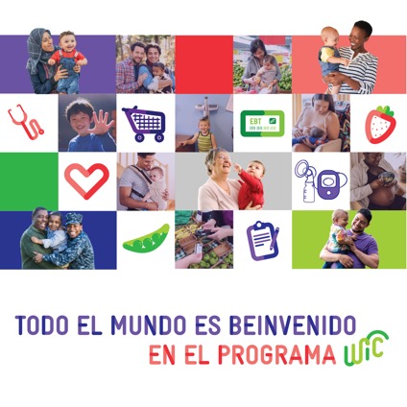**8. Everyone is Welcome at WIC**

WIC está aquí para mamás, papás, abuelos, padres de acogida adoptivos, tíos y tutores de todo tipo. Si está embarazada, en período de lactancia o cuidando a un niño menor de 5 años, puede obtener alimentos nutritivos, apoyo a la lactancia, remisiones de saluda y mucho más de WIC. ✨

Puede inscribirse en WIC en cualquier momento, ¡incluso durante la Semana nacional de inscripción a WIC (del 7 al 11 de octubre)! Visite [www.signupwic.com/es](http://www.signupwic.com/es) para obtener más información.

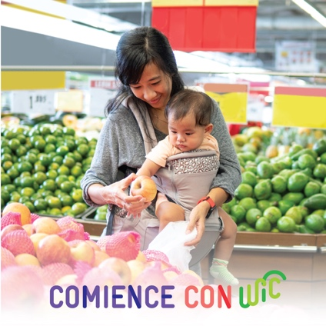**9. WIC Benefits**

✔️ Apoyo prenatal y a la lactancia

✔️ Alimentos saludables y educación nutricional

✔️ Remisiones a servicios sanitarios y sociales

✔️ Apoyo entre pares y mucho más

Si acaba de quedar embarazada, está período de lactancia o cuida de un niño menor de 5 años, puede recibir los beneficios del programa WIC. Inscríbase en WIC durante la Semana nacional de inscripción a WIC, del 7 al 11 de octubre, ¡o en cualquier momento del año! Comuníquese con su agencia local para inscribirse u obtener más información: [www.signupwic.com/es](http://www.signupwic.com)

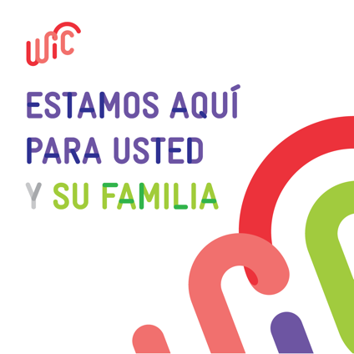**10. General WIC**

WIC tiene mucho que ofrecer a su familia 💓 Desde alimentos saludables y educación nutricional hasta remisiones de salud mental y apoyo a la lactancia, WIC puede ayudarle a cuidar de usted y de su familia.

La Semana nacional de inscripción a WIC (del 7 al 11 de octubre) es el momento perfecto para presentar su solicitud. Tanto si tiene un bebé como si acaba de quedar embarazada, en período de lactancia o tiene pequeños menores de 5 años, ¡puede solicitarlo! 🌟 Obtenga más información y póngase en contacto con su clínica local en [www.signupwic.com/es](http://www.signupwic.com/es)

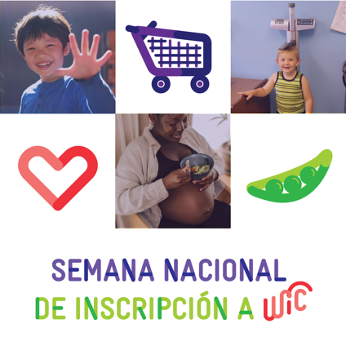**11. National WIC Enrollment Week**

🎉 Prepárese para la Semana nacional de inscripción a WIC, ¡del 7 al 11 de octubre! 🎉 Es el momento perfecto para inscribirse en el programa y acceder a increíbles beneficios como alimentos saludables, educación nutricional, remisiones a servicios sociales y de salud y apoyo entre pares. Si está embarazada, en período de lactancia o cuidando a un niño menor de 5 años, el programa WIC está aquí para usted.

¿Todo listo para presentar su solicitud o reinscribirse? ¡Este es el momento perfecto! Visite[www.signupwic.com/es](http://www.signupwic.com/es) o póngase en contacto con su agencia local para comenzar. 🌟

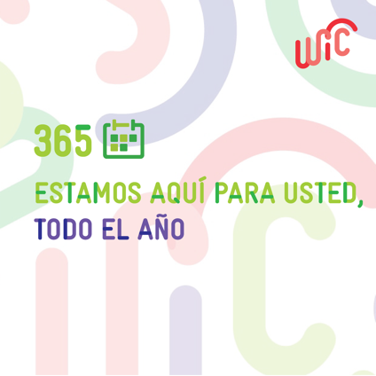**12. End of National WIC Enrollment Week**

🌟Es el último día de la Semana nacional de inscripción a WIC, ¡pero puede presentar su solicitud todo el año! 🌟Si acaba de quedar embarazada, en período de lactancia o cuidando a niños menores de 5 años, puede reunir los requisitos para acceder a los beneficios de WIC. Conozca más sobre el programa y comience el proceso de inscripción en [www.signupwic.com/es](http://www.signupwic.com/es)